Редактор программируемых клавиш
Программируемые Клавиши (Programmable Keys) - решение, которое позволяет закрепить определенные форматы и/или последовательность форматов за функциональными клавишами.
Могут быть запрограммированные следующие функциональные клавиши на клавиатуре:
- F2 - F12
- Shift + F1 - Shift + F12
- Ctrl + F1 - Ctrl + F5, Ctrl + F7 - Ctrl + F12
- BF1 - BF12 ( комбинация клавиш: CTRL + SHIFT + F1 - CTRL + SHIFT + F12)

Технология создания программируемых клавиш
Шаг 1: Открыть редактор программируемых клавиш
Необходимо перейти в раздел «ИНСТРУМЕНТЫ (TOOLS)» в меню и выбрать «Редактор программируемых клавиш (Programmable Keys Editor)» либо использовать комбинацию клавиш Alt+G.

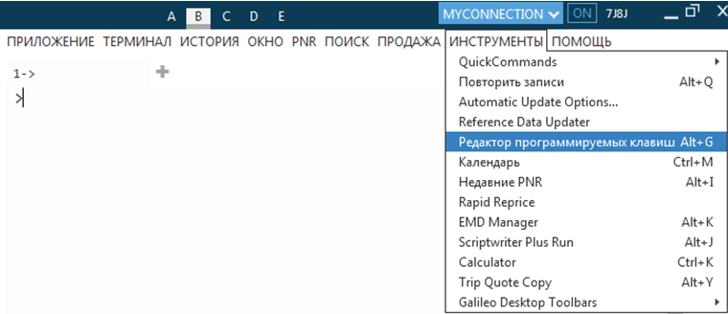

Шаг 2: Выбор клавиши для дальнейшего программирования
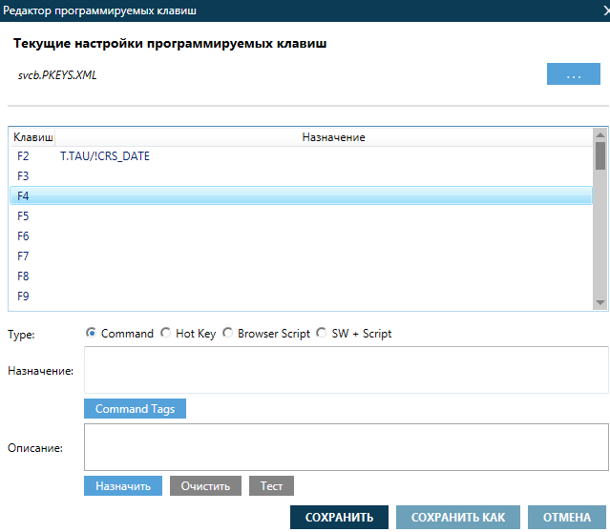

Шаг 3: Внесение формата
В графе Type необходимо выбрать функционал для программируемой клавиши:

Опция «Command» позволяет запрограммировать формат и/или несколько форматов, которые отправляются в систему одним нажатием клавиши.

Опция «Hot Key» позволяет запускать файлы .exe.
- Опции «Browser Script» и «SW+ Script» активирует скрипты, которые выполняются браузером, файлы с расширением .htm, .html, .hta или локальные скрипты

При выборе опции «Command» в графе «Назначение» необходимо внести формат для программируемой клавиши, например CM/. При необходимости можно добавить теги команд, например:
- перед форматом можно поставить символ начало строки <SOM>
- после формата символ <TRANSMIT>, который является эквивалентом ENTER
- добавить несколько последовательных форматов можно соединить тегом <+>

Символы доступны при нажатии «Command Tags»
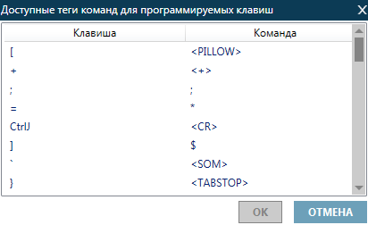
Примечание: для программирования клавиши внесения в поле TAU текущей даты необходимо в графу «Назначение» внести формат T.TAU/!CRS_DATE либо воспользоваться «Command Tags» для программирования текущей даты/времени.

После выбора символа нажать ОК.
В графе «Описание» можно добавить краткое описание использования программируемой клавиши. Заполнение данного поля не является обязательным.
Для закрепления команды с нужной клавишей необходимо нажать кнопку «Назначить».
также можно выбрать кнопку «Тест», чтобы проверить ввод в TravelportSmartpoint прежде чем сохранить.
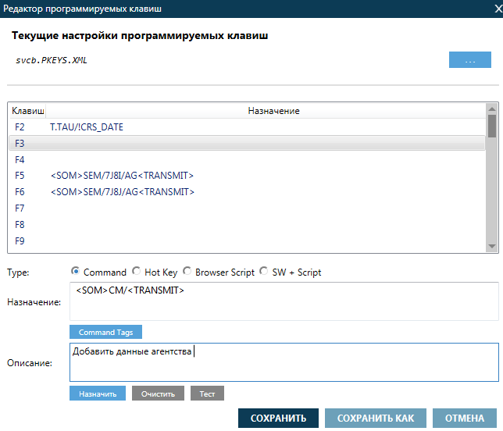

Удалить (Очистить) все данные на функциональной клавише можно при помощи «Очистить».

Шаг 4: Сохранение данных
Для сохранения данных необходимо нажать «Сохранить» или «Сохранить как».
При выборе «Сохранить как» необходимо внести название файла и сохранить данные в C:\fp\datadir\pkeys

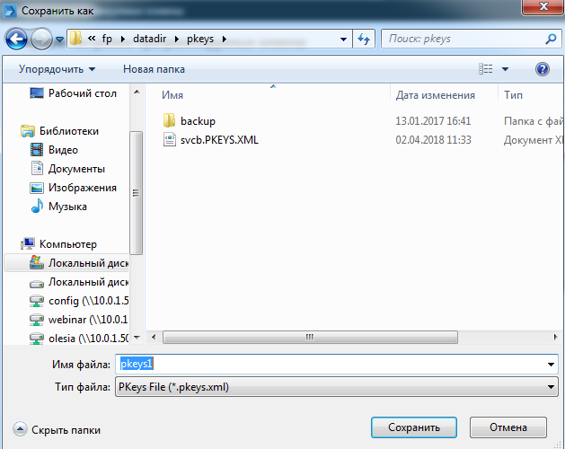

Далее при добавлении новых либо удалении данных программируемых клавиш изменения можно сохранять при помощи опции «Сохранить». Данные будут отображены в уже созданном файле.

